МИНИСТЕРСТВО НАУКИ И ВЫСШЕГО ОБРАЗОВАНИЯ РОССИЙСКОЙ ФЕДЕРАЦИИ
Федеральное государственное бюджетное образовательное учреждение высшего образования
«КУБАНСКИЙ ГОСУДАРСТВЕННЫЙ УНИВЕРСИТЕТ» (ФГБОУ ВО «КУБГУ»)
Кафедра вычислительных технологий

Отчёт
по лабораторной работе №1 по курсу
«Методы разработки трансляторов»
на тему: «Построение лексического анализатора»

Работу выполнил Студент ФИ32 группы
Ахвердян Г.А.

(подпись)

Преподаватель: Усов П.Е.

(подпись)

Краснодар 2026

Цель работы. Требуется построить лексический анализатор заданного подмножества языковых конструкций и операторов входного языка программирования – языка С.
Задание. Необходимо построить программу лексического анализатора, корректно распознающего все заданные лексемы и формирующего таблицы лексем и внутреннее представление проанализированного текста. На вход программы подаётся файл, содержащий текст программы на входном языке программирования – языке C. Результатом работы программы должен быть файл, содержащий последовательность кодов лексем входной программы, а также один или несколько файлов, содержащие все таблицы лексем.

Ход работы:

- Описание подмножества языковых конструкций и операторов входного языка
Идентификаторы
В языке C представляют собой последовательности символов, которая: 1) Начинается с буквы или символа подчеркивания 2) Может содержать буквы и цифры и символ подчеркивания.
Числовые константы целого типа
Представляют собой произвольные последовательности цифр без знака. Примеры: 0, 5, 20.
Числовые константы вещественного типа с фиксированной точкой
Представляют собой последовательности цифр, включающие одну десятичную точку. Примеры: 3.14, .5, 10.0. Экспоненциальная форма записи также поддерживается: 1.2e-3, 1E+3.
Символьные константы
Представляют собой один символ, заключённый в апострофы, с поддержкой простых escape-последовательностей. Пример: 'a', '\n'.
Строковые константы
Представляют собой последовательность символов, заключённую в двойные кавычки. Поддерживается экранирование \" и \\. Пример: "less", "not less".
Переменные с индексами (элементы массивов)
Представляют собой идентификатор, после которого в квадратных скобках указано выражение-индекс. Примеры: a[0], args[i].
Комментарии
Поддерживаются двух типов:
Строчные: начинаются с // и продолжаются до конца строки.
Блочные: начинаются с /* и заканчиваются */, могут занимать несколько строк.
Арифметические операции: сложение (+), вычитание (-), умножение (*), деление (/), остаток от деления (%), инкремент (++), декремент (--), составное присваивание (+=, -=, *=, /=).
Операции сравнения и логические операции: равно (==), не равно (!=), меньше (<), больше (>), меньше или равно (<=), больше или равно (>=), логическое И (&&), логическое ИЛИ (||), логическое НЕ (!).
Оператор присваивания имеет вид =.
Примеры: i = 0, sum += j.
Операторы управления:
Условный оператор: if (условие) { ... } else { ... }.
Циклы: while (условие) { ... }, do { ... } while (условие);, for (инициализация; условие; итерация) { ... }.
Операторы блока: { — начало блока, } — конец блока.

- Таблицы, используемые лексическим анализатором
Таблица служебных слов (W):

№ | Слово
1 | break
2 | case
3 | char
4 | const
5 | continue
6 | do
7 | double
8 | else
9 | extern
10 | float
11 | for
12 | if
13 | int
14 | long
15 | class
16 | return
17 | sizeof
18 | static
19 | switch
20 | typedef
21 | void
22 | while

Таблица разделителей(R):

№ | Разделитель
1 | (
2 | )
3 | {
4 | }
5 | [
6 | ]
7 | ;
8 | ,
9 | .
10 | :
11 | ?

Таблица операций (O):

№ | Операция
1 | ++
2 | --
3 | +=
4 | -=
5 | *=
6 | /=
7 | %=
8 | ==
9 | !=
10 | <=
11 | >=
12 | &&
13 | ||
14 | +
15 | -
16 | *
17 | /
18 | %
19 | =
20 | <
21 | >
22 | !
23 | &
24 | |
25 | ^
26 | ~

- Листинг программы
Лексический анализатор был разработан на языке Python. Ниже представлен текст программы.
import re
W = [
"break","case","char","const","continue","do","double",
"else","extern","float","for","if","int","long","class",
"return","sizeof","static","switch","typedef","void","while"
]

O = [
"++", "--", "+=", "-=", "*=", "/=", "%=",
"==", "!=", "<=", ">=", "&&", "||",
"+", "-", "*", "/", "%", "=", "<", ">", "!", "&", "|", "^", "~"
]

R = ["(", ")", "{", "}", "[", "]", ";", ",", ".", ":", "?"]

used_keywords = []
used_operators = []
used_separators = []
identifiers = []
numbers = []
strings = []

tokens_by_line = {}
errors = []

in_block_comment = False

def add_token(line, token):
tokens_by_line.setdefault(line, []).append(token)

def add_unique(lst, value):
if value not in lst:
lst.append(value)
return lst.index(value) + 1

def lexer(code):
global in_block_comment
i = 0
line = 1
n = len(code)

while i < n:
ch = code[i]

if ch == "\n":
line += 1
i += 1
continue

if in_block_comment:
if code[i:i+2] == "*/":
in_block_comment = False
i += 2
else:
i += 1
continue

if ch.isspace():
i += 1
continue

if code[i:i+2] == "//":
while i < n and code[i] != "\n":
i += 1
continue

if code[i:i+2] == "/*":
in_block_comment = True
i += 2
continue

if ch == '"':
start = i
i += 1
escaped = False

while i < n:
if code[i] == "\n":
errors.append(f"Незакрытая строка, строка {line}")
break

if code[i] == '"' and not escaped:
i += 1
s = code[start:i]
idx = add_unique(strings, s)
add_token(line, f"S{idx}")
break

if code[i] == "\\" and not escaped:
escaped = True
else:
escaped = False

i += 1
continue

if ch.isalpha() or ch == "_":
start = i
while i < n and (code[i].isalnum() or code[i] == "_"):
i += 1

word = code[start:i]

if word in W:
idx = add_unique(used_keywords, word)
add_token(line, f"W{idx}")
else:
idx = add_unique(identifiers, word)
add_token(line, f"I{idx}")
continue

if ch.isdigit():
start = i
dot_count = 0

while i < n and (code[i].isdigit() or code[i] == "."):
if code[i] == ".":
dot_count += 1
i += 1

num = code[start:i]

if dot_count > 1:
errors.append(f"Ошибка числа '{num}', строка {line}")
continue

if i < n and (code[i].isalpha() or code[i] == "_"):
start_err = start
while i < n and (code[i].isalnum() or code[i] == "_"):
i += 1
wrong = code[start_err:i]
errors.append(f"Неверный идентификатор '{wrong}', строка {line}")
continue

idx = add_unique(numbers, num)
add_token(line, f"N{idx}")
continue

if ch in "!<>=&|":
start = i
while i < n and code[i] in "!<>=&|":
i += 1
seq = code[start:i]

if seq not in O:
errors.append(f"Неверный оператор '{seq}', строка {line}")
continue

idx = add_unique(used_operators, seq)
add_token(line, f"O{idx}")
continue

matched = False
for op in sorted(O, key=len, reverse=True):
if code.startswith(op, i):
idx = add_unique(used_operators, op)
add_token(line, f"O{idx}")
i += len(op)
matched = True
break

if matched:
continue

if ch in R:
idx = add_unique(used_separators, ch)
add_token(line, f"R{idx}")
i += 1
continue

errors.append(f"Неизвестный символ '{ch}', строка {line}")
i += 1

if in_block_comment:
errors.append("Незакрытый комментарий /* */")

def main():
filename = "C.txt"
lex_row_file = "result.txt"
table_file = "table.txt"
error_file = "error.txt"

with open(filename, "r", encoding="utf-8") as f:
code = f.read()

lexer(code)

lex_row = ["Поток лексем по строкам:"]
for line in sorted(tokens_by_line):
lex_row.append(f"{line}: {' '.join(tokens_by_line[line])}")

table = []

table.append("Таблица служебных слов")
for i, v in enumerate(used_keywords, 1):
table.append(f"{i}. {v}")

table.append("\nТаблица идентификаторов")
for i, v in enumerate(identifiers, 1):
table.append(f"{i}. {v}")

table.append("\nТаблица операций")
for i, v in enumerate(used_operators, 1):
table.append(f"{i}. {v}")

table.append("\nТаблица разделителей")
for i, v in enumerate(used_separators, 1):
table.append(f"{i}. {v}")

table.append("\nТаблица чисел")
for i, v in enumerate(numbers, 1):
table.append(f"{i}. {v}")

table.append("\nТаблица строк")
for i, v in enumerate(strings, 1):
table.append(f"{i}. {v}")

error = ["Ошибки:"]
if not errors:
error.append("Нет ошибок")
else:
error.extend(errors)

with open(lex_row_file, "w", encoding="utf-8") as f:
f.write("\n".join(lex_row))

with open(table_file, "w", encoding="utf-8") as f:
f.write("\n".join(table))

with open(error_file, "w", encoding="utf-8") as f:
f.write("\n".join(error))

if __name__ == "__main__":
main()

- Особенности реализации
Программа реализована как лексический анализатор языка C и состоит из нескольких логических блоков:

1) Инициализация
Определяются постоянные таблицы:
W – ключевые слова языка C
O – операторы (арифметические, логические, сравнения и присваивания)
R – разделители
Эти таблицы не изменяются в процессе работы программы и служат справочником для распознавания токенов. Рисунок 1.

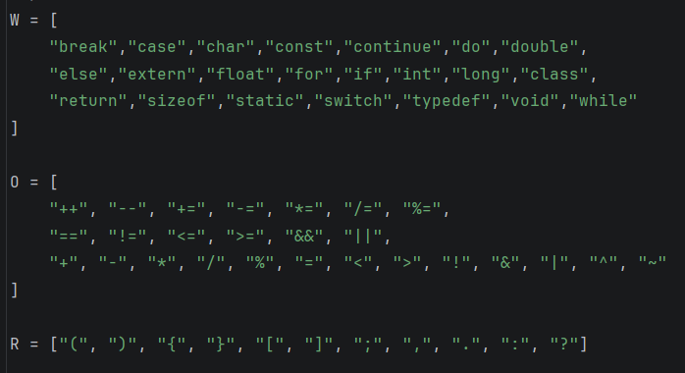
Рисунок 1 – Постоянные таблицы

2) Структуры данных
Для хранения результатов используются простые списки и словари:
used_keywords – найденные ключевые слова
used_operators – найденные операторы
used_separators – найденные разделители
identifiers – все найденные идентификаторы
numbers – все найденные числовые константы
strings – строки, найденные в коде
tokens_by_line – словарь, где ключ это номер строки, значение это список токенов
errors – список ошибок, найденных при анализе кода
Флаг in_block_comment используется для отслеживания многострочных комментариев. Рисунок 2.
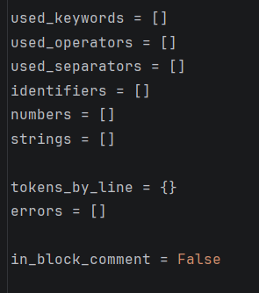
Рисунок 2 – Хранение данных

3) Вспомогательные функции
add_token(line, token) – добавляет токен в поток лексем для конкретной строки.
add_unique(lst, value) – добавляет элемент в список только один раз, возвращая его индекс (для таблиц токенов).
Эти функции позволяют формировать таблицы токенов и поток лексем. Рисунок 3.

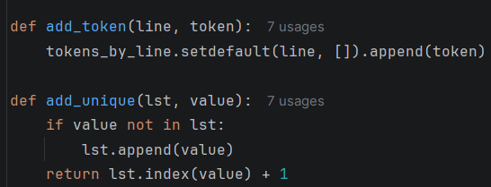
Рисунок 3 – Функции

4) Основная функция
Основной функцией лексического анализатора, является функция lexer, которая «сканирует» код символ за символом.
Функция проходит по всем символам входной строки, используя индекс i. На каждом шаге анализируется текущий символ и принимается решение о типе лексемы.
В функции инициализированы переменные, такие как: i – текущая позиция в коде, line – номер текущей строки, n = len(code) – длина анализируемого кода, и флаг in_block_comment – флаг многострочного комментария. Рисунок 4.

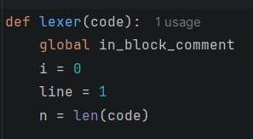
Рисунок 4 – Инициализация переменных

Обработка переноса строки. При обнаружении символа новой строки увеличивается счетчик строк. Рисунок 5.

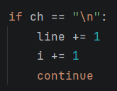
Рисунок 5 – Обработка переноса строки

Обработка многострочных комментариев. Если активен режим многострочного комментария, функция пропускает все символы до закрывающих комбинации */. Рисунок 6.

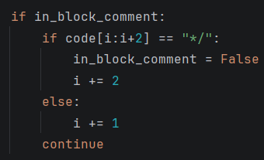
Рисунок 6 – Обработка многострочных комментариев

Пропуск пробельных символов. Все пробельные символы игнорируются. Рисунок 7.

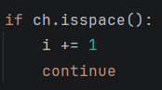
Рисунок 7 – Обработка пробельных символов

Обработка однострочных комментариев. При обнаружении // пропускается все символы до конца строки. Рисунок 8.

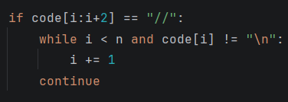
Рисунок 8 – Обработка однострочных комментариев

Обработка строковых литералов. При обнаружении открывающейся кавычки начинается выделение строковой константы с поддержкой экранированных символов. Рисунок 9.

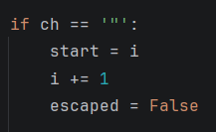
Рисунок 9 – Обработка строковых литералов

Обработка идентификаторов и ключевых слов. Выделяются последовательности букв и цифр, начинающиеся с буквы или подчеркивания. Проверяется принадлежность к списку ключевых слов. Рисунок 10.

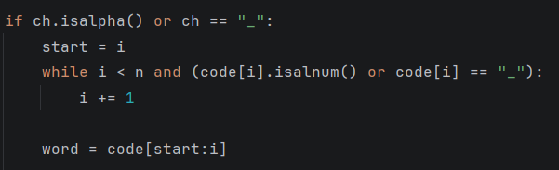
Рисунок 10 – Обработка идентификаторов и ключевых слов

Обработка чисел. Выделяются числовые константы с проверкой корректности формата (не более одной десятичной точки). Рисунок 11.

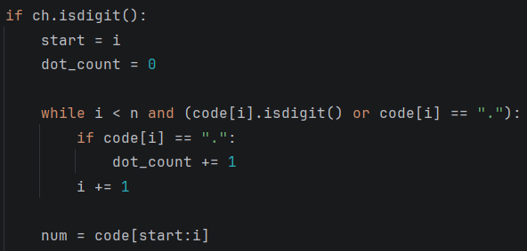
Рисунок 11 – Обработка чисел

Обработка операторов. Сначала проверяются двухсимвольные операторы, затем проверяется односимвольные операторы.
Обработка разделителей. Рисунок 12.

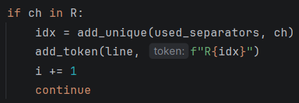
Рисунок 12 – Обработка разделителей

Обработка ошибок. Если символ не подходит ни под одну категорию, фиксируется ошибка. Рисунок 13.

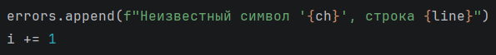
Рисунок 13 – Обработка ошибок

Финальная проверка комментария. После завершения анализа проверяется, не остается ли незакрытым многострочный комментарий. Рисунок 14.

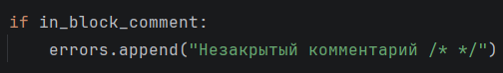
Рисунок 14 – Проверка

5) Вход в программу
В начале выполнения программы происходит чтение из файла C.txt, который содержит в себе код, написанный на языке C. После анализа формируются три выходных файла:
result.txt – поток лексем по строкам (W, I, O, R, N, S).
table.txt – таблицы использованных токенов (ключевые слова, идентификаторы, числа, строки, операторы, разделители).
error.txt – список найденных ошибок (неправильные числа, идентификаторы, операторы, незакрытые строки и комментарии, неизвестные символы).

- Результаты работы программы
Имеем на вход файл с программным кодом на С:
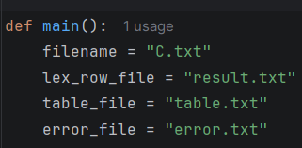
Рисунок 15

Полученные коды лексем:

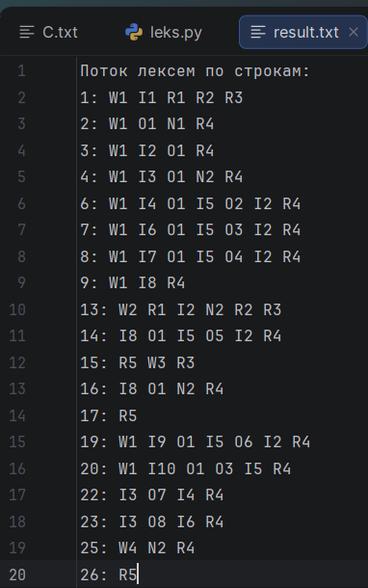
Рисунок 16 – Полученные лексемы

Полученные таблицы лексем:

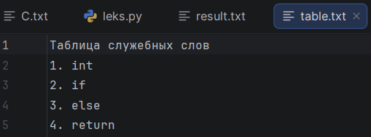
Рисунок 17 – Таблица служебных слов

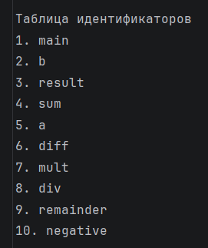
Рисунок 18 – Таблица идентификаторов

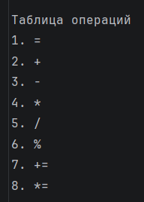
Рисунок 19 – Таблица операций

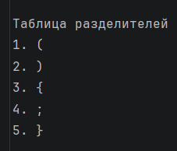
Рисунок 20 – Таблица Разделителей

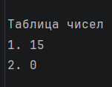
Рисунок 21 – Таблица чисел

Обработанный ошибки:

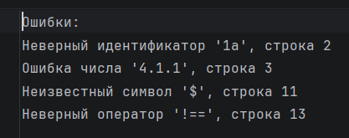
Рисунок 22 – Обработанные ошибки

Код входного файла, написанный на языке C

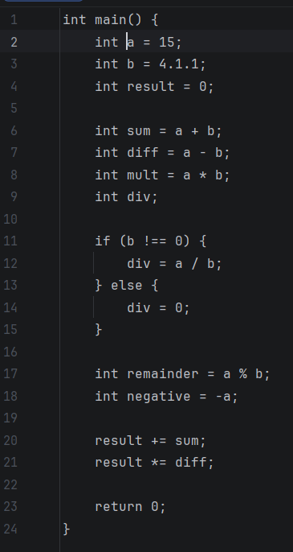
Рисунок 23 – Код входного файла

- Вывод
Во время работы был построен лексический анализатор заданного подмножества языковых конструкций и операторов языка С.

